Uitwerkingen examen MULO-B Algebra 1911 Algemeen.

Opgave 1

Opgave 2

Stel en
Dan geldt dus

.
We zoeken op in de logaritmetafel.
Omdat geldt , dus
In de logaritmetafel vinden we (zie volgende bladzijde eerste afbeelding) in de rij bij 423 en de kolom met bovenaan 0 de mantisse 6263, dus (1).

We zoeken nu op in de logaritmetafel.
Omdat geldt , dus
In de logaritmetafel vinden we (zie volgende bladzijden tweede afbeelding) in de rij bij 378 en de kolom met bovenaan 6 als mantisse 5782, dus (2).

Uit (1) en (2) volgt (A)

.

We zoeken op in de logaritmetafel.
Omdat geldt , dus
In de logaritmetafel vinden we (zie volgende bladzijden tweede afbeelding) in de rij bij 385 en de kolom met bovenaan 0 als mantisse 5855, dus (3).

We zoeken tenslotte op in de logaritmetafel
Omdat geldt

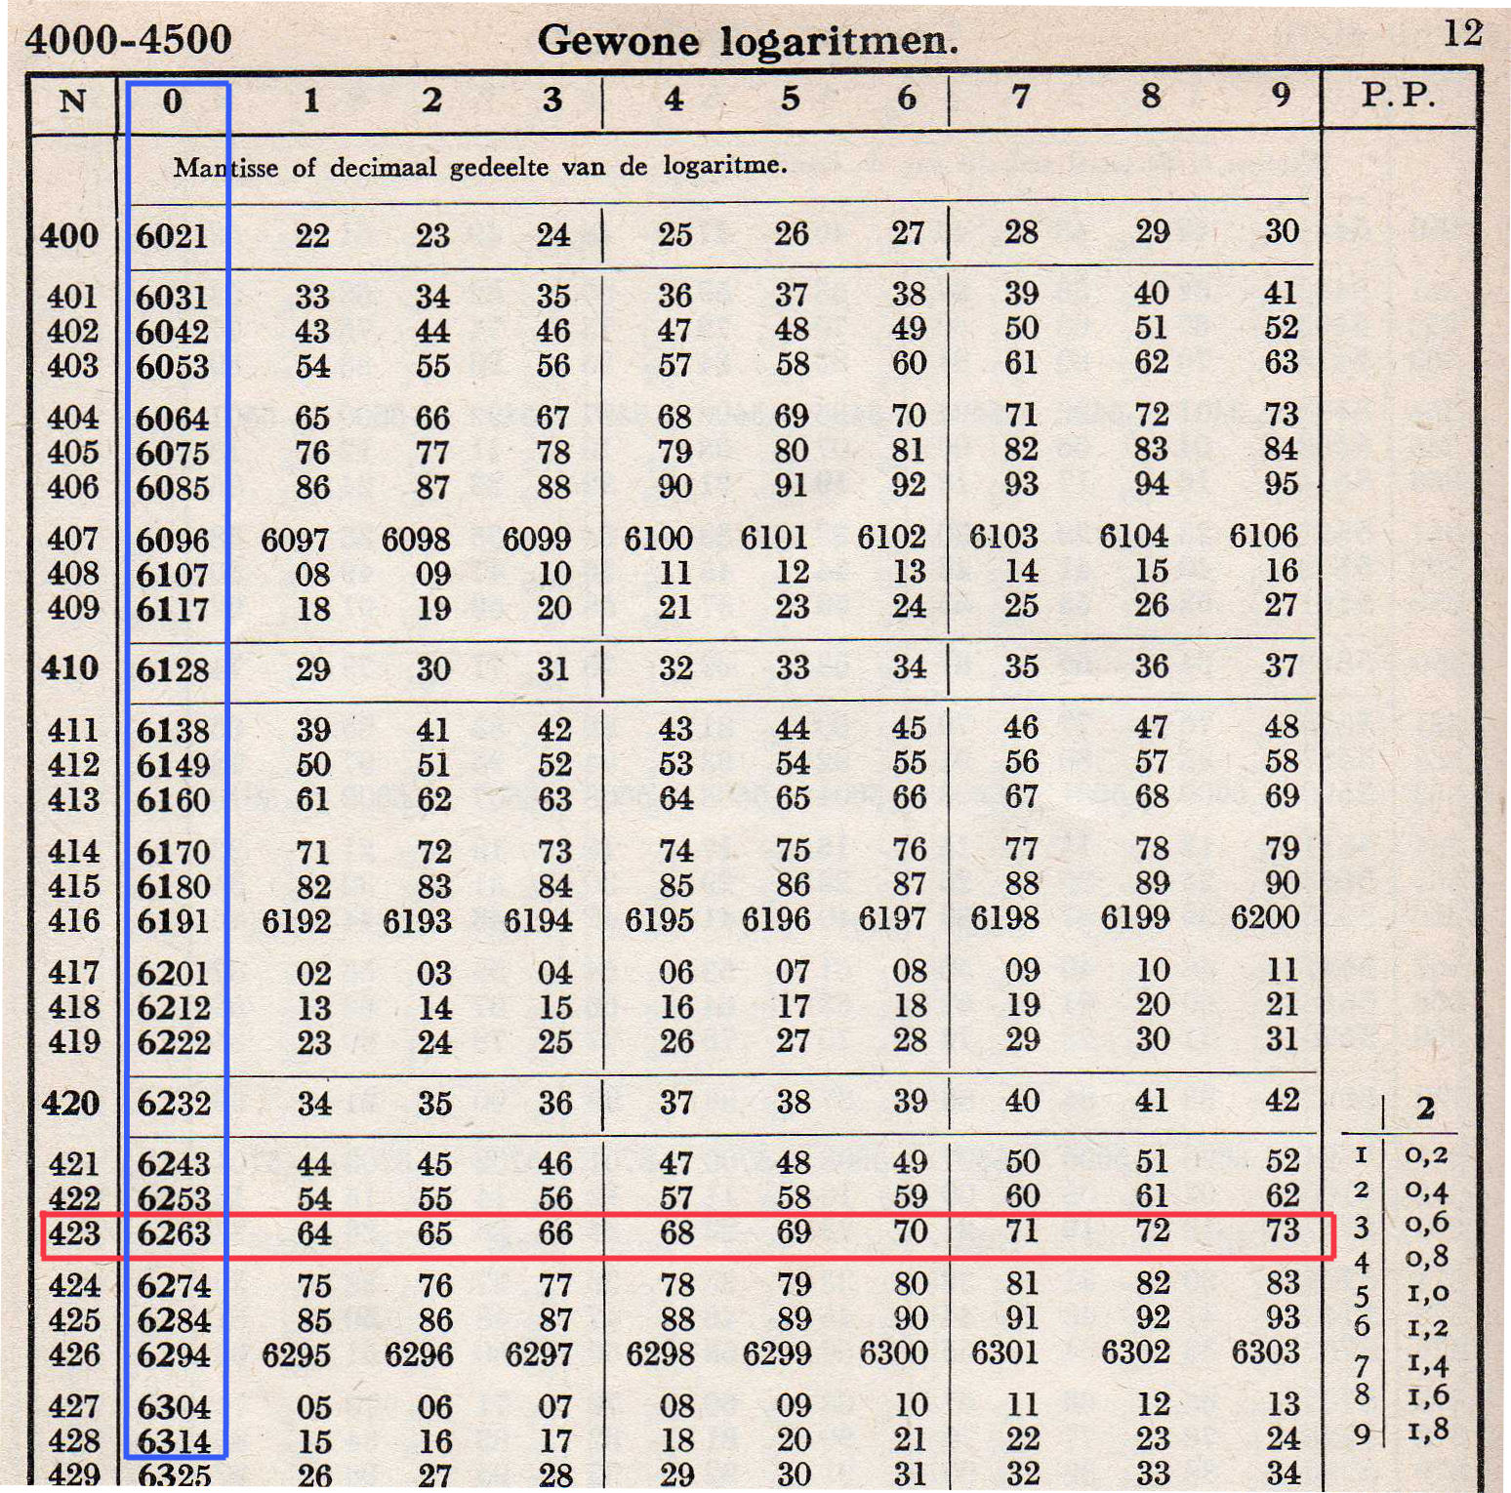

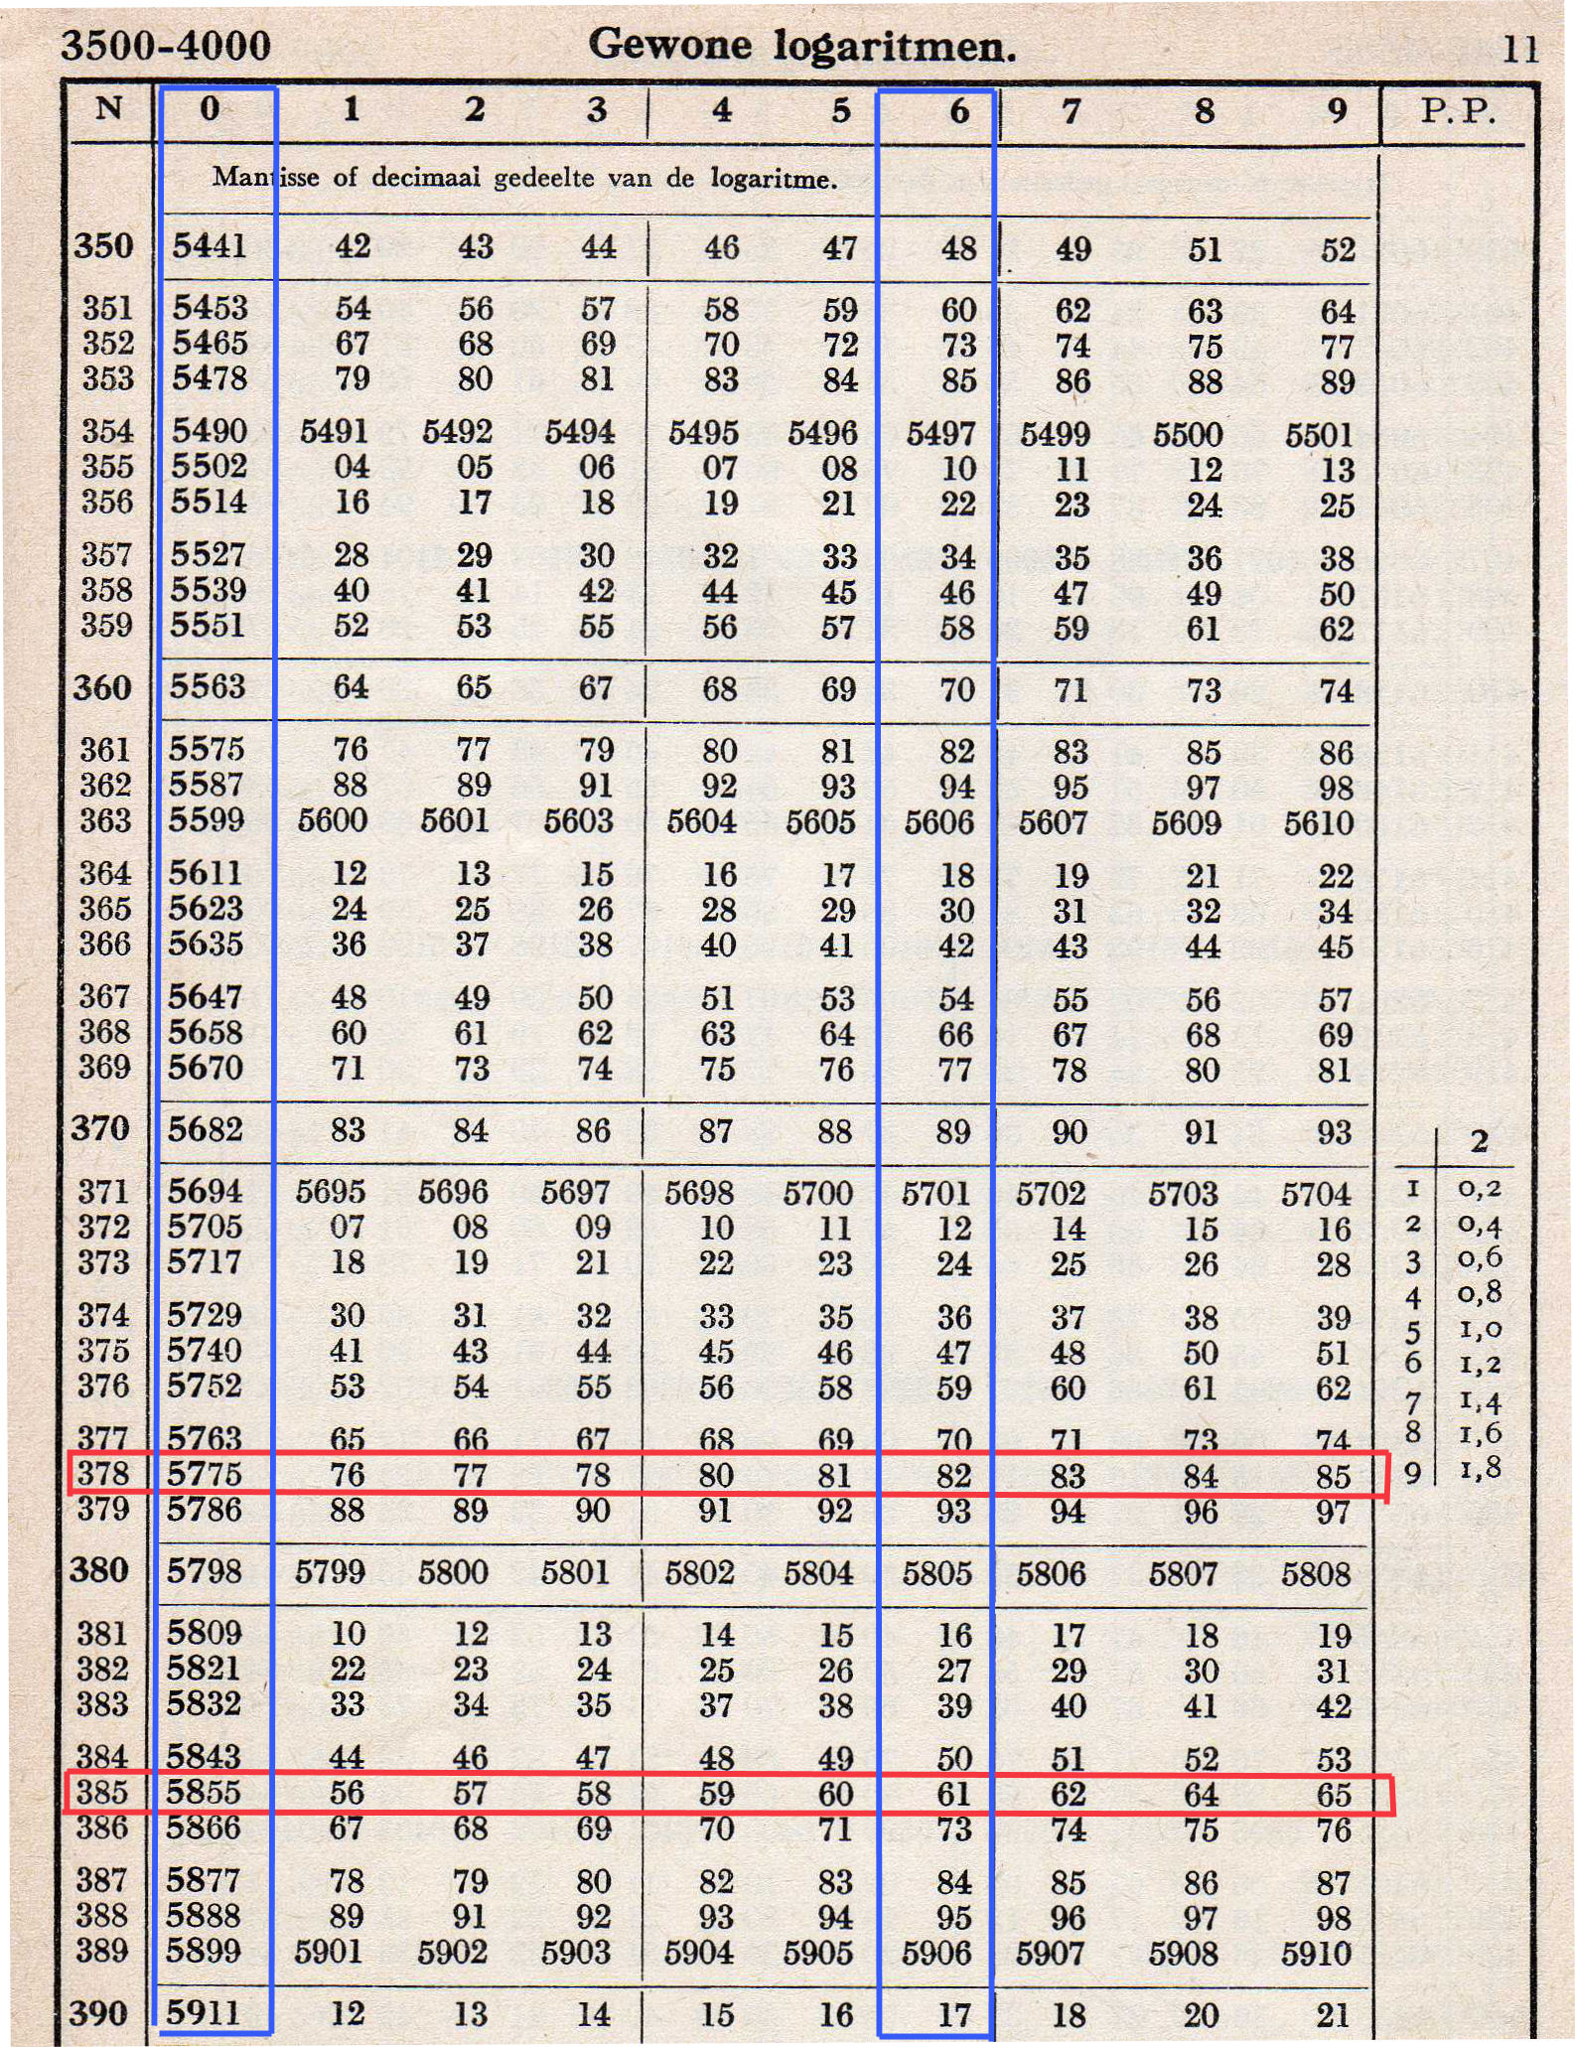

Opgave 3

Opgave 4

Stel de vrouw kocht x meter. De prijs is dus cent/meter.
Als de prijs 7 cent minder is, is de prijs per meter cent/meter.
Als in beide gevallen prijs keer aantal meters nemen, dan vinden we
.

De vrouw kocht dus 40 meter.

